
10月24日动态
星期五 天气：多云 出勤人数：24人
观察一：晨间活动—我会自主签到
今天的签到活动中，许多小朋友都能严格按照时间主动进行签到。如查慧如、胡希瑶、苏媛、胡皓霆、刘芃泽、王宇尧、邢永望、高梓歆、郭陶霖、唐可一、王梓雯、孙铭阳、陈煦、李哲、沈星延能用符号绘画清楚。其他小朋友有的还需要老师提醒，有的则没按照时间截点进行记录。
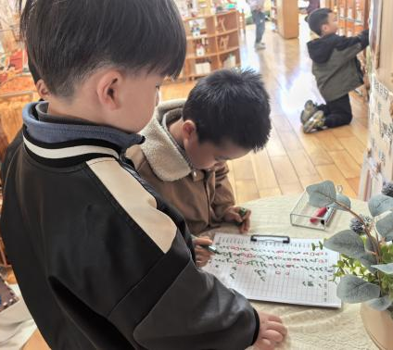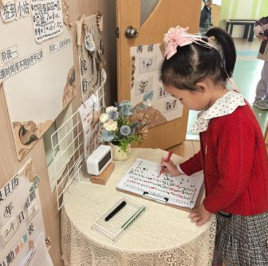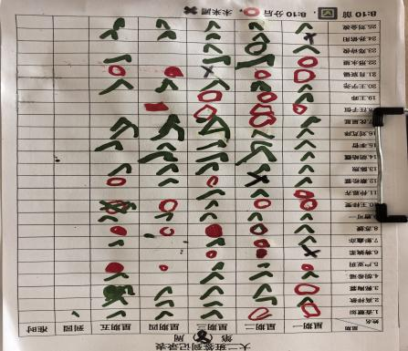

观察二：户外活动—新幼足球队
今天的户外场地是足球区。这个区域是孩子们最喜欢的区域，可以男女进行足球PK赛。赛前，幼儿各自滚轮胎布场地，比赛分上半场和下半场，幼儿自主报名。上半场的队伍是苏媛、仲思齐、刘芃泽、王宇尧、高梓歆、郭陶霖、彭鑫奕、唐可一、陈煦、肖宸锡下半场的队伍是查慧如、蒋婉柔、胡皓霆、汪子恒、邢永望、户亚玥、王梓雯、郑诗俊、孙铭阳、蔡松霖、李哲、沈星延、双方比赛激烈，不分伯仲，上半场在最后5分钟内，男生以3:0战胜女生队，下半场女生终于进了一球，可惜是男生还是以2：1战胜女生。但女生也不要放弃，相信下次的比赛中我们一定能反败为胜。
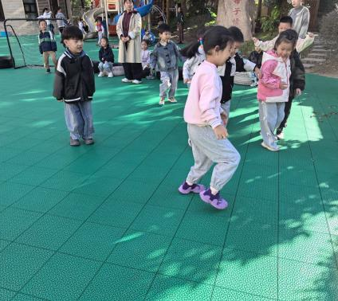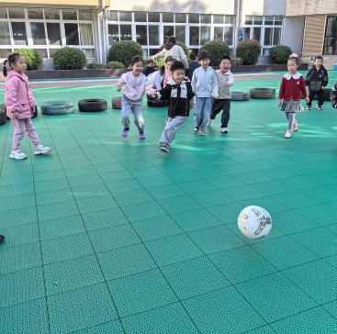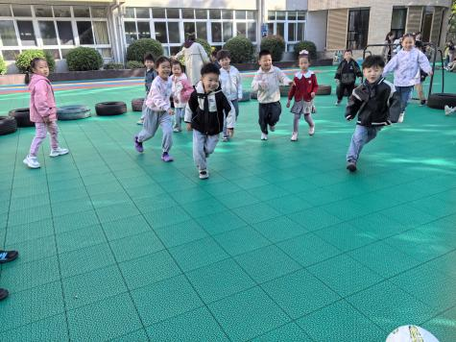

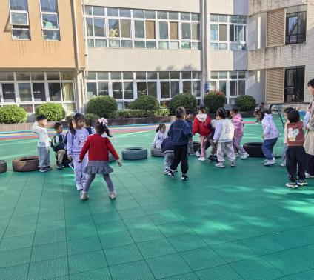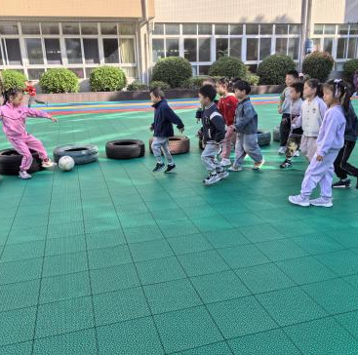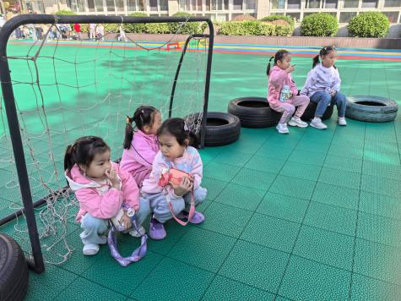

观察三：区域游戏—我能认真探索游戏
今天的区域游戏中，孩子们提前了解了益智区新投放的自制玩具游戏规则，大家都表现出跃跃欲试的态度。在教师的观察中，查慧如、胡希瑶、蒋婉柔、苏媛、胡皓霆、刘芃泽、汪子恒、邢永望、刘金凌、高梓歆、彭鑫奕、唐可一、王梓雯、郑诗俊、孙铭阳、陈煦、李哲、沈星延、肖宸锡能认真投入的游戏，没有频繁更换材料，并能在活动中与同伴友好相处，积极探索奥秘。
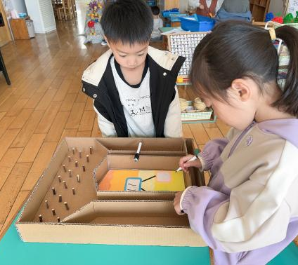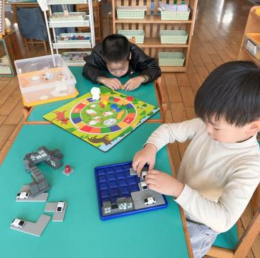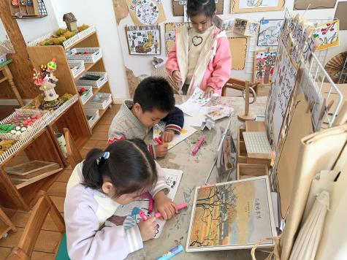

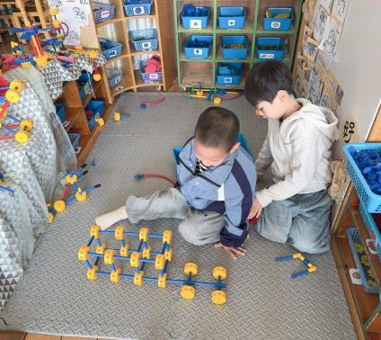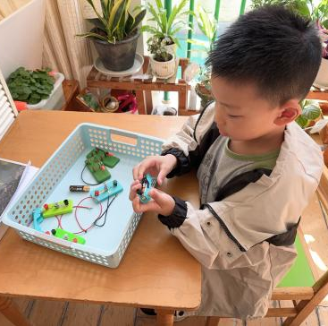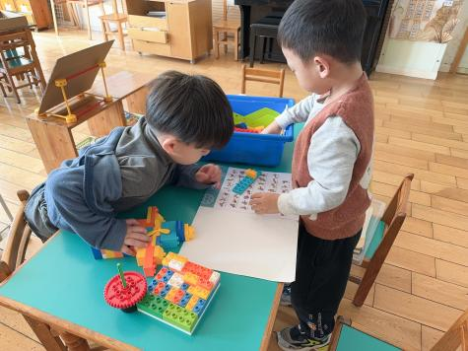

观察四：集体活动—健康《预防秋燥》
秋燥，并不是指一种疾病，而是指人们在秋天出现的各种不适，如皮肤干燥或发生皲裂，口鼻干燥、咽干口渴、舌干少津，大便燥结、毛发无光泽。这是由于空气湿度过低引起的。干燥的空气影响人体的皮肤和呼吸道粘膜的湿度，使皮肤干燥，肺功能受抑，组织氧化不足，从而容易发生干燥或炎症。稍有疏忽，便会引起气管炎或支气管炎，出现“燥咳”。本次活动主要通过观察图片交流秋燥的症状和产生原因，并能在交流中学会预防秋燥的方法。
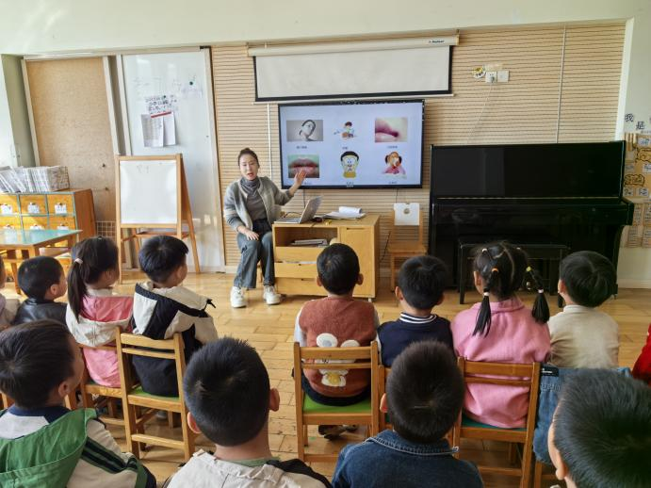
活动中查慧如、胡希瑶、蒋婉柔、苏媛、仲思齐、胡皓霆、刘芃泽、王宇尧、邢永望、高梓歆、郭陶霖、户亚玥、彭鑫奕、唐可一、王梓雯、郑诗俊、孙铭阳、陈煦、李哲、沈星延、肖宸锡能关注自己身体的变化，及时发现并表达出来，学习预防秋燥的方法。

